
HỌC VIỆN CÔNG NGHỆ
BƯU CHÍNH VIỄN THÔNG

BÁO CÁO BÀI TẬP
MÔN IoT VÀ ỨNG DỤNG
ĐỀ TÀI
THIẾT KẾ HỆ THỐNG GIÁM SÁT
ĐIỀU KIỆN MÔI TRƯỜNG TRONG PHÒNG
SỬ DỤNG ESP32 VÀ THINGSPEAK
Giảng viên hướng dẫn: TS. Nguyễn Đức Minh
Nhóm thực hiện: 17
Thành viên:
- K24DTCN384-Lê Thanh Tiến
- K24DTCN247-Trần Công Tý
- K25DTCN005-Nguyễn Ngọc Nam Anh
- K24DTCN175-Bùi Đình Cương

Hà Nội – 2026

TÓM TẮT
Báo cáo mô tả quá trình thiết kế một nút IoT theo dõi các thông số môi trường trong phòng. ESP32-DevKitC V4 tiếp nhận dữ liệu từ cảm biến AHT20 (nhiệt độ, độ ẩm) và module quang trở LM393 (mức ánh sáng), sau đó truyền dữ liệu qua Wi-Fi đến ThingSpeak để lưu trữ, trực quan hóa và phân tích.
Nội dung được tổ chức theo tiến trình xây dựng hệ thống thay vì lặp lại cách diễn đạt của báo cáo Nhóm 14: bắt đầu từ bài toán, xác định kiến trúc, mô hình hóa dữ liệu và dịch vụ, triển khai phần cứng, xây dựng dashboard rồi kiểm thử. Hệ thống đã chạy thực tế trên ThingSpeak Channel 3575274; kết quả được công bố trên trang web theo dõi công khai https://baitapiot17ptit.github.io/baitapiot17ptit/.

MỤC LỤC 2
1. BỐI CẢNH VÀ MỤC TIÊU 3
1.1. Đặt vấn đề 3
1.2. Mục tiêu thực hiện 3
1.3. Phạm vi 3
1.4. Cấu hình phần cứng và nền tảng 3
1.5. Yêu cầu hệ thống 4
2. KIẾN TRÚC VÀ CÔNG NGHỆ 4
2.1. Cấu trúc tổng thể 4
2.2. Luồng trao đổi dữ liệu 4
2.3. Lựa chọn giao thức 5
2.4. Cấp độ IoT 5
3. THIẾT KẾ THEO PHƯƠNG PHÁP 10 BƯỚC 5
Bước 1 – Đặc tả mục đích và yêu cầu 5
Bước 2 – Đặc tả quy trình 5
Bước 3 – Mô hình miền 5
Bước 4 – Mô hình thông tin 5
Bước 5 – Đặc tả dịch vụ 6
Bước 6 – Đặc tả cấp độ IoT 6
Bước 7 – Đặc tả chế độ xem chức năng 6
Bước 8 – Đặc tả chế độ xem hoạt động 6
Bước 9 – Tích hợp thiết bị 6
Bước 10 – Phát triển ứng dụng 6
4. TÍCH HỢP PHẦN CỨNG, FIRMWARE VÀ CLOUD 7
4.1. Bảng đấu nối 7
4.2. Thông số cảm biến 7
4.3. Chuẩn bị phần mềm 7
4.4. Chu trình firmware 8
4.5. Cấu hình dữ liệu ThingSpeak 8
5. XÂY DỰNG GIAO DIỆN GIÁM SÁT 8
5.1. Theo dõi tức thời 8
5.2. Theo dõi biến thiên 8
5.3. Phân tích dữ liệu 9
6. KIỂM THỬ VÀ ĐÁNH GIÁ 9
6.1. Kịch bản kiểm thử 9
6.2. Bảng kết quả thực nghiệm 10
6.3. Đánh giá 10
6.4. Minh chứng cần bổ sung 10
7. KẾT LUẬN VÀ ĐỊNH HƯỚNG PHÁT TRIỂN 10
TÀI LIỆU THAM KHẢO 11

1. BỐI CẢNH VÀ MỤC TIÊU

1.1. Đặt vấn đề
Nhiệt độ, độ ẩm và ánh sáng là những yếu tố cơ bản phản ánh điều kiện môi trường trong không gian sinh hoạt hoặc làm việc. Việc đo thủ công chỉ cung cấp thông tin tại một thời điểm, khó theo dõi xu hướng biến đổi. Đề tài ứng dụng IoT để tự động thu thập dữ liệu định kỳ, lưu trữ trên nền tảng đám mây và cho phép người dùng quan sát từ xa bằng trình duyệt.

1.2. Mục tiêu thực hiện
- Đo nhiệt độ và độ ẩm bằng AHT20 qua giao tiếp I2C.
- Đọc mức ánh sáng tương đối từ ngõ ra analog AO của LM393.
- Dùng ESP32 làm bộ điều khiển và thiết bị kết nối Wi-Fi.
- Gửi dữ liệu lên ThingSpeak theo chu kỳ 20 giây.
- Hiển thị số đo hiện tại, lịch sử và các biểu đồ phân tích.
- Phát hiện lượt đo lỗi và hỗ trợ khôi phục kết nối mạng.

1.3. Phạm vi
Hệ thống hiện tại thực hiện chức năng giám sát, chưa điều khiển thiết bị điện. Giá trị ánh sáng là số đọc ADC tương đối trong khoảng 0–4095, không được xem là giá trị lux đã hiệu chuẩn. Chức năng điều khiển relay chỉ được xem xét như hướng mở rộng.

1.4. Cấu hình phần cứng và nền tảng
Thành phần | Lựa chọn | Chức năng
Vi điều khiển | ESP32-DevKitC V4 (ESP32-WROOM-32) | Xử lý và truyền dữ liệu Wi-Fi
Cảm biến AHT20 | I2C, SDA GPIO 21, SCL GPIO 22 | Đo nhiệt độ và độ ẩm
Module LM393 | Ngõ ra analog AO → GPIO 32 | Đo mức sáng tương đối
Nền tảng IoT | ThingSpeak (MathWorks) | Lưu trữ, REST API, dashboard, MATLAB
Trang web theo dõi | GitHub Pages (HTML/CSS/JavaScript, Chart.js) | Hiển thị công khai số liệu, thống kê và biểu đồ; không có chức năng điều khiển
Công cụ phát triển | Arduino IDE 2.x, C++ | Viết và nạp firmware
Chu kỳ gửi | 20 giây | Cập nhật dữ liệu định kỳ
Channel | 3575274 (Public); Field 1/2/3 | Nhiệt độ / Độ ẩm / Ánh sáng

1.5. Yêu cầu hệ thống
Nhóm | Yêu cầu
Thu thập | Đọc ba đại lượng theo chu kỳ và kiểm tra tính hợp lệ.
Truyền thông | Wi-Fi 2.4 GHz; HTTP REST trên TCP/IP.
Lưu trữ | Ghi ba giá trị vào ba Field tương ứng trên ThingSpeak.
Giám sát | Cho phép xem giá trị mới nhất và dữ liệu lịch sử trên dashboard ThingSpeak và trang web công khai.
Độ tin cậy | Bỏ qua lượt đọc lỗi, tự kết nối lại khi mất Wi-Fi.
Bảo mật | Mật khẩu Wi-Fi tách riêng trong secrets.h, không đưa lên repo. Write API Key đặt trong thingspeak_config.h của repo demo (công khai có chủ đích, có thể tạo key mới bất cứ lúc nào).

2. KIẾN TRÚC VÀ CÔNG NGHỆ

2.1. Cấu trúc tổng thể
Kiến trúc gồm hai khu vực. Tại hiện trường, ESP32 kết nối với AHT20 và LM393, thực hiện lấy mẫu và kiểm tra dữ liệu. Ở phía cloud, ThingSpeak tiếp nhận bản ghi, lưu theo thời gian và cung cấp công cụ hiển thị. Người dùng truy cập dashboard để theo dõi trạng thái môi trường.

Tầng thiết bị | Tầng truyền thông | Tầng cloud và ứng dụng
AHT20 + LM393  ESP32  Firmware Arduino | Wi-Fi 2.4 GHz  IPv4 / TCP  HTTP REST | ThingSpeak Channel 3575274 / MATLAB Analysis / Trang web theo dõi (GitHub Pages)

2.2. Luồng trao đổi dữ liệu
- ESP32 khởi tạo cảm biến và kết nối router Wi-Fi.
- Firmware đọc nhiệt độ, độ ẩm và giá trị ADC ánh sáng.
- Dữ liệu được kiểm tra; lượt đo không hợp lệ không được gửi.
- ESP32 gửi HTTP request tới endpoint cập nhật của ThingSpeak, kèm API Key và các Field.
- ThingSpeak phản hồi trạng thái tiếp nhận và lưu bản ghi.
- Dashboard ThingSpeak và trang web theo dõi gọi REST API của ThingSpeak để lấy dữ liệu và hiển thị.

2.3. Lựa chọn giao thức
Wi-Fi IEEE 802.11 cung cấp kết nối không dây; IPv4 đảm nhiệm định tuyến; TCP cung cấp kênh truyền; HTTP REST là giao thức ứng dụng. Với lượng dữ liệu nhỏ và chu kỳ gửi 20 giây, HTTP có ưu điểm dễ triển khai và được ThingSpeak hỗ trợ trực tiếp. MQTT có thể cân nhắc khi hệ thống cần giao tiếp hai chiều hoặc nhận lệnh gần thời gian thực.

2.4. Cấp độ IoT
Theo mô hình cấp độ trong học phần, hệ thống thuộc Level 3: một nút thiết bị thu thập dữ liệu, dữ liệu được lưu trữ trên cloud và việc phân tích/hiển thị thực hiện tại nền tảng đám mây. ESP32 không lưu trữ lịch sử dài hạn hay thực hiện phân tích chuyên sâu tại chỗ.

3. THIẾT KẾ THEO PHƯƠNG PHÁP 10 BƯỚC

Bước 1 – Đặc tả mục đích và yêu cầu
Mục tiêu là theo dõi điều kiện môi trường phòng từ xa. Đầu vào gồm nhiệt độ, độ ẩm và mức sáng; đầu ra là bản ghi có dấu thời gian và các biểu đồ. Hệ thống cần cập nhật định kỳ, loại bỏ dữ liệu lỗi, duy trì kết nối và bảo vệ API Key.

Bước 2 – Đặc tả quy trình
Sau khi khởi động, ESP32 kết nối Wi-Fi. Mỗi chu kỳ, thiết bị đọc hai cảm biến, kiểm tra dữ liệu rồi gửi lên ThingSpeak. Nếu phép đo lỗi, firmware ghi nhận qua Serial Monitor và bỏ qua bản ghi. Sau đó thiết bị chờ đến chu kỳ kế tiếp.

Bước 3 – Mô hình miền
Các thực thể gồm người dùng, căn phòng vật lý, thực thể ảo Room17, ESP32, cảm biến AHT20, cảm biến LM393, firmware, Channel ThingSpeak và dịch vụ REST/MATLAB. Room17 đại diện số cho căn phòng được giám sát.

Bước 4 – Mô hình thông tin
Mỗi bản ghi chứa temperature (°C), humidity (%RH), lightLevel (ADC) và createdAt (thời điểm ThingSpeak tiếp nhận). Ba thuộc tính đo được ánh xạ lần lượt vào Field 1, Field 2 và Field 3.

Bước 5 – Đặc tả dịch vụ
Controller Service trên ESP32 tạo ra ba giá trị đo. Channel Update nhận api_key và field1..3, trả về mã HTTP/entry_id. Channel Feed cung cấp dữ liệu JSON. MATLAB Analysis sử dụng dữ liệu Channel để tạo biểu đồ.

Bước 6 – Đặc tả cấp độ IoT
Mô hình Level 3 phù hợp vì dữ liệu được đưa lên cloud để lưu trữ, phân tích và phục vụ ứng dụng web. Thiết bị hiện trường là một nút cảm biến độc lập.

Bước 7 – Đặc tả chế độ xem chức năng
Device FG gồm ESP32 và cảm biến; Communication FG phụ trách Wi-Fi và giao thức; Services FG gồm firmware điều khiển và REST API; Management FG quản lý thiết bị, Channel và dữ liệu; Security FG bảo vệ xác thực/API Key; Application FG cung cấp dashboard.

Bước 8 – Đặc tả chế độ xem hoạt động
Phần cứng sử dụng ESP32-DevKitC V4, AHT20 và LM393. Firmware viết bằng C++ trên Arduino core for ESP32. Truyền thông sử dụng Wi-Fi và HTTP; ThingSpeak đảm nhiệm lưu trữ, dashboard và MATLAB Visualization.

Bước 9 – Tích hợp thiết bị
AHT20 nối VCC 3.3 V, GND, SDA GPIO 21 và SCL GPIO 22. LM393 nối VCC 3.3 V, GND và AO tới GPIO 32. Cần kiểm tra nguồn, dây tín hiệu và dữ liệu Serial trước khi cho phép gửi cloud.

Bước 10 – Phát triển ứng dụng
Ứng dụng gồm hai lớp giao diện. Trên ThingSpeak, Channel 3575274 được cấu hình Gauge cho nhiệt độ và độ ẩm, Numeric Display cho ánh sáng, ba Field Chart và năm MATLAB Visualization. Bên cạnh đó, nhóm xây dựng trang web theo dõi riêng trên GitHub Pages để giảng viên và người xem truy cập công khai mà không cần tài khoản (chi tiết tại mục 5).

4. TÍCH HỢP PHẦN CỨNG, FIRMWARE VÀ CLOUD

4.1. Bảng đấu nối
Chân ESP32 | AHT20 | LM393
3V3 | VCC | VCC
GND | GND | GND
GPIO 21 | SDA | —
GPIO 22 | SCL | —
GPIO 32 | — | AO

AHT20 sử dụng I2C, địa chỉ 0x38. LM393 được đọc qua ngõ AO bằng ADC 12-bit của ESP32. Giá trị ADC nằm trong khoảng 0–4095; chiều biến thiên cụ thể cần được xác nhận bằng thử nghiệm với module thực tế.

4.2. Thông số cảm biến
Cảm biến | Dải đo / đặc tính trong tài liệu | Giao tiếp
AHT20 | Nhiệt độ -40 đến 85 °C; độ ẩm 0–100 %RH; sai số ±0.3 °C và ±2 %RH | I2C, địa chỉ 0x38
LM393 quang trở | Giá trị ADC 0–4095; không quy đổi trực tiếp thành lux | Analog AO

4.3. Chuẩn bị phần mềm
- Cài Arduino IDE 2.x và gói board esp32 by Espressif Systems.
- Cài thư viện ThingSpeak và Adafruit AHTX0.
- Tạo ThingSpeak Channel 3575274 (Public) với Field 1 nhiệt độ, Field 2 độ ẩm, Field 3 ánh sáng.
- Channel ID và Write API Key có sẵn trong thingspeak_config.h; tên và mật khẩu Wi-Fi nhập bằng công cụ tools/change-wifi.bat (tự sinh tệp secrets.h, không đưa lên repo).
- Chọn board ESP32 phù hợp, chọn cổng kết nối và nạp firmware.
- Mở Serial Monitor ở 115200 baud để theo dõi trạng thái thiết bị.

4.4. Chu trình firmware
Khởi tạo | Kết nối Wi-Fi | Đọc cảm biến | Kiểm tra dữ liệu | Gửi ThingSpeak | Chờ 20 giây
AHT20, ADC | Router 2.4 GHz | Nhiệt độ, RH, ADC | Hợp lệ / lỗi | HTTP REST | Lặp chu kỳ

Khi mất Wi-Fi, firmware thực hiện kết nối lại. Nếu thất bại năm vòng liên tiếp (mỗi vòng gồm 20 giây chờ kết nối và 20 giây nghỉ, xấp xỉ ba phút), thiết bị gọi ESP.restart() để tự khởi động lại; hành vi này đã được đối chiếu với mã nguồn firmware.

4.5. Cấu hình dữ liệu ThingSpeak
Field | Tên dữ liệu | Kiểu và đơn vị
Field 1 | Temperature | Số thực, °C
Field 2 | Humidity | Số thực, %RH
Field 3 | Light Level | Số nguyên, ADC 0–4095

Channel 3575274 đặt chế độ Public để dashboard và trang web đọc dữ liệu không cần Read API Key; việc ghi dữ liệu vẫn yêu cầu Write API Key.

5. XÂY DỰNG GIAO DIỆN GIÁM SÁT

5.1. Theo dõi tức thời
Trên Public View của Channel, hai Gauge thể hiện nhiệt độ (thang 0–50 °C, vùng đỏ từ 30 °C) và độ ẩm (thang 0–100 %, vùng xanh từ 70 %); Numeric Display thể hiện giá trị ADC ánh sáng. Các widget tự cập nhật mỗi 20 giây, khớp chu kỳ gửi của thiết bị. Giá trị ADC không phải đơn vị lux.
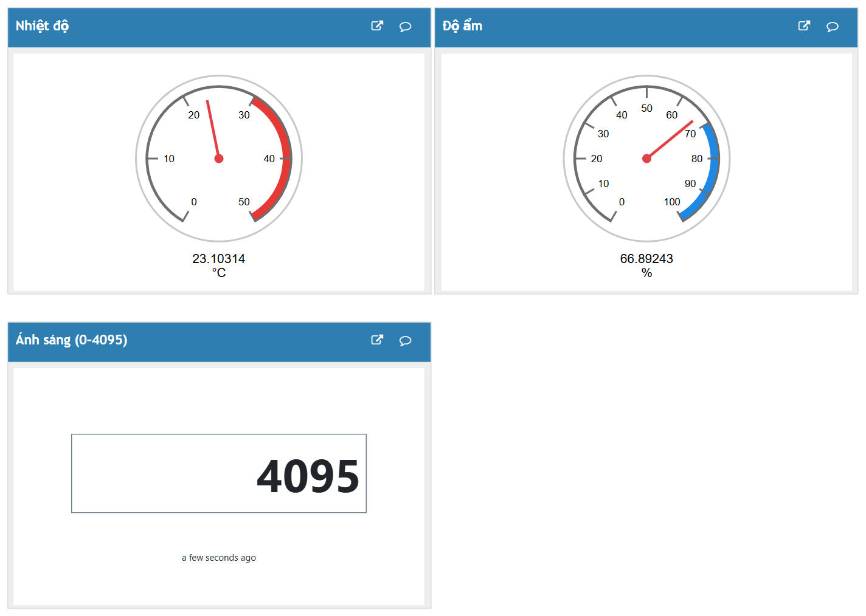
Hình 5.1. Widget trên Public View của Channel 3575274

5.2. Theo dõi biến thiên
Ba Field Chart được đặt tiêu đề và trục tiếng Việt: nhiệt độ và độ ẩm dùng dạng spline, ánh sáng dùng dạng cột, hiển thị 120 bản ghi gần nhất. Biểu đồ MATLAB hai trục Y đặt cạnh để so sánh nhiệt độ với độ ẩm.
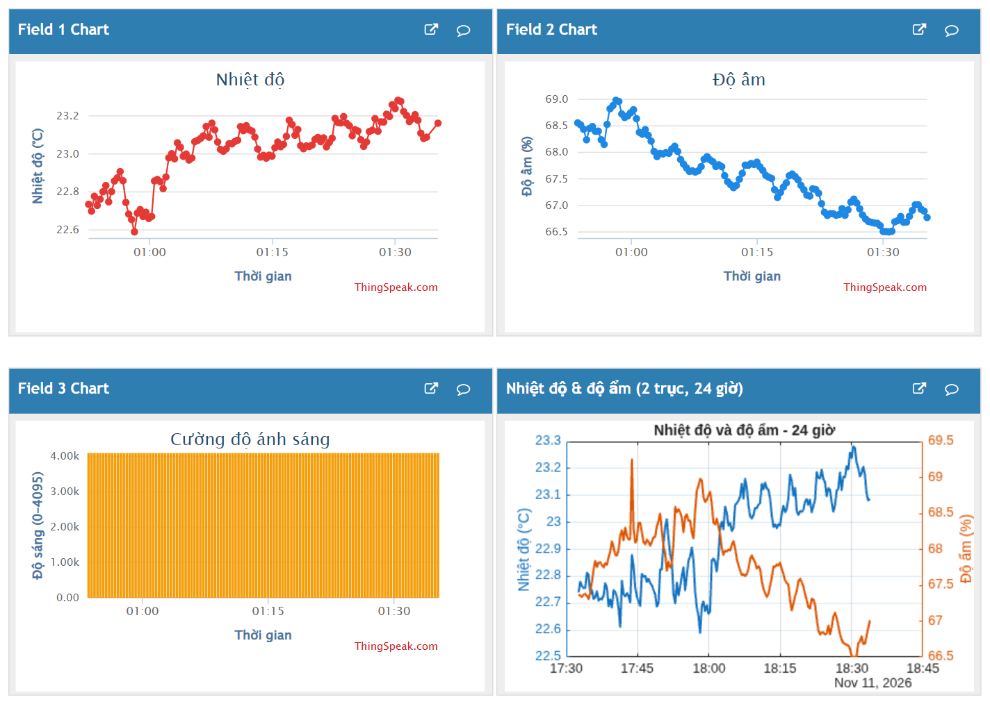
Hình 5.2. Field Chart nhiệt độ, độ ẩm, ánh sáng và biểu đồ hai trục Y

5.3. Phân tích dữ liệu
- Biểu đồ hai trục Y cho nhiệt độ và độ ẩm trong 24 giờ.
- Thống kê min/trung bình/max nhiệt độ theo giờ.
- Histogram phân bố nhiệt độ trong 7 ngày.
- Scatter plot và hệ số tương quan nhiệt độ – độ ẩm.
- So sánh nhiệt độ đo được với Heat Index nếu dữ liệu đáp ứng điều kiện tính toán.
Năm MATLAB Visualization trên đã được tạo trên ThingSpeak (ID 689237–689241), bật Public URL và gắn vào cả Private View lẫn Public View; mã nguồn nằm trong thư mục thingspeak/matlab của repo.
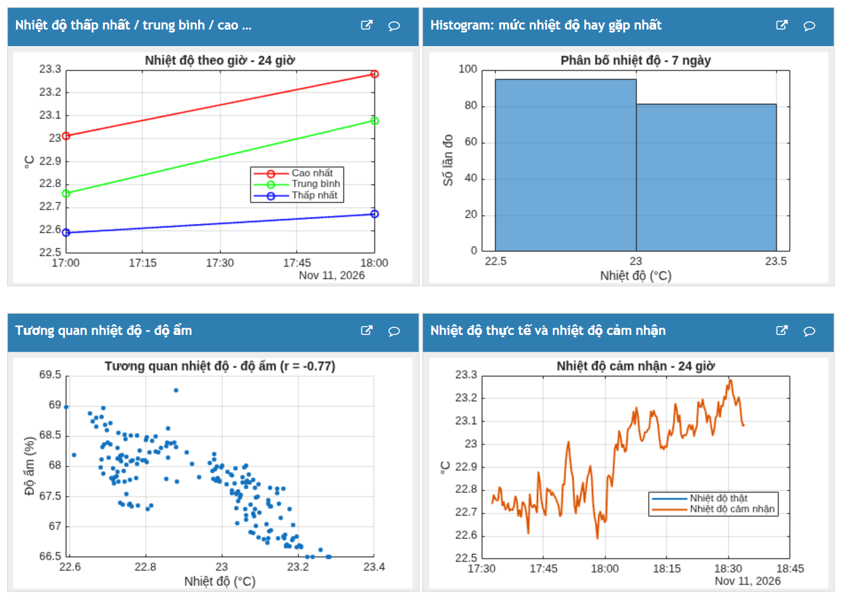
Hình 5.3. Các MATLAB Visualization phân tích dữ liệu

5.4. Trang web theo dõi công khai
Địa chỉ: https://baitapiot17ptit.github.io/baitapiot17ptit/. Trang tĩnh HTML/CSS/JavaScript đặt trên GitHub Pages, gọi trực tiếp REST API của ThingSpeak từ trình duyệt nên không cần máy chủ riêng. Trang chỉ hiển thị, không có chức năng điều khiển; giao diện nền tối, bố cục dạng trạm quan trắc và tự làm mới mỗi 20 giây.
Thành phần | Nội dung
Trạng thái trạm | Báo "Trạm đang hoạt động" nếu bản ghi cuối mới hơn 70 giây, ngược lại báo trạm tạm ngừng
Thành viên nhóm | Họ tên và mã sinh viên của bốn thành viên
Số đo hiện tại | Đồng hồ vòng cho nhiệt độ, độ ẩm; số đo và thanh mức cho ánh sáng (phân mức Tối / Chạng vạng / Sáng)
Chỉ số tính toán | Nhiệt độ cảm nhận (Heat Index), điểm sương (công thức Magnus), mức thoải mái
Thống kê 24 giờ | Giá trị thấp nhất, trung bình, cao nhất của ba đại lượng
Diễn biến | Biểu đồ nhiệt độ – độ ẩm hai trục và biểu đồ cột ánh sáng theo 1 giờ / 24 giờ / 7 ngày
Bảng dữ liệu | 10 bản ghi gần nhất (thời gian, số thứ tự, ba giá trị đo)
Biểu đồ ThingSpeak | Nhúng ba Field Chart và năm MATLAB Visualization
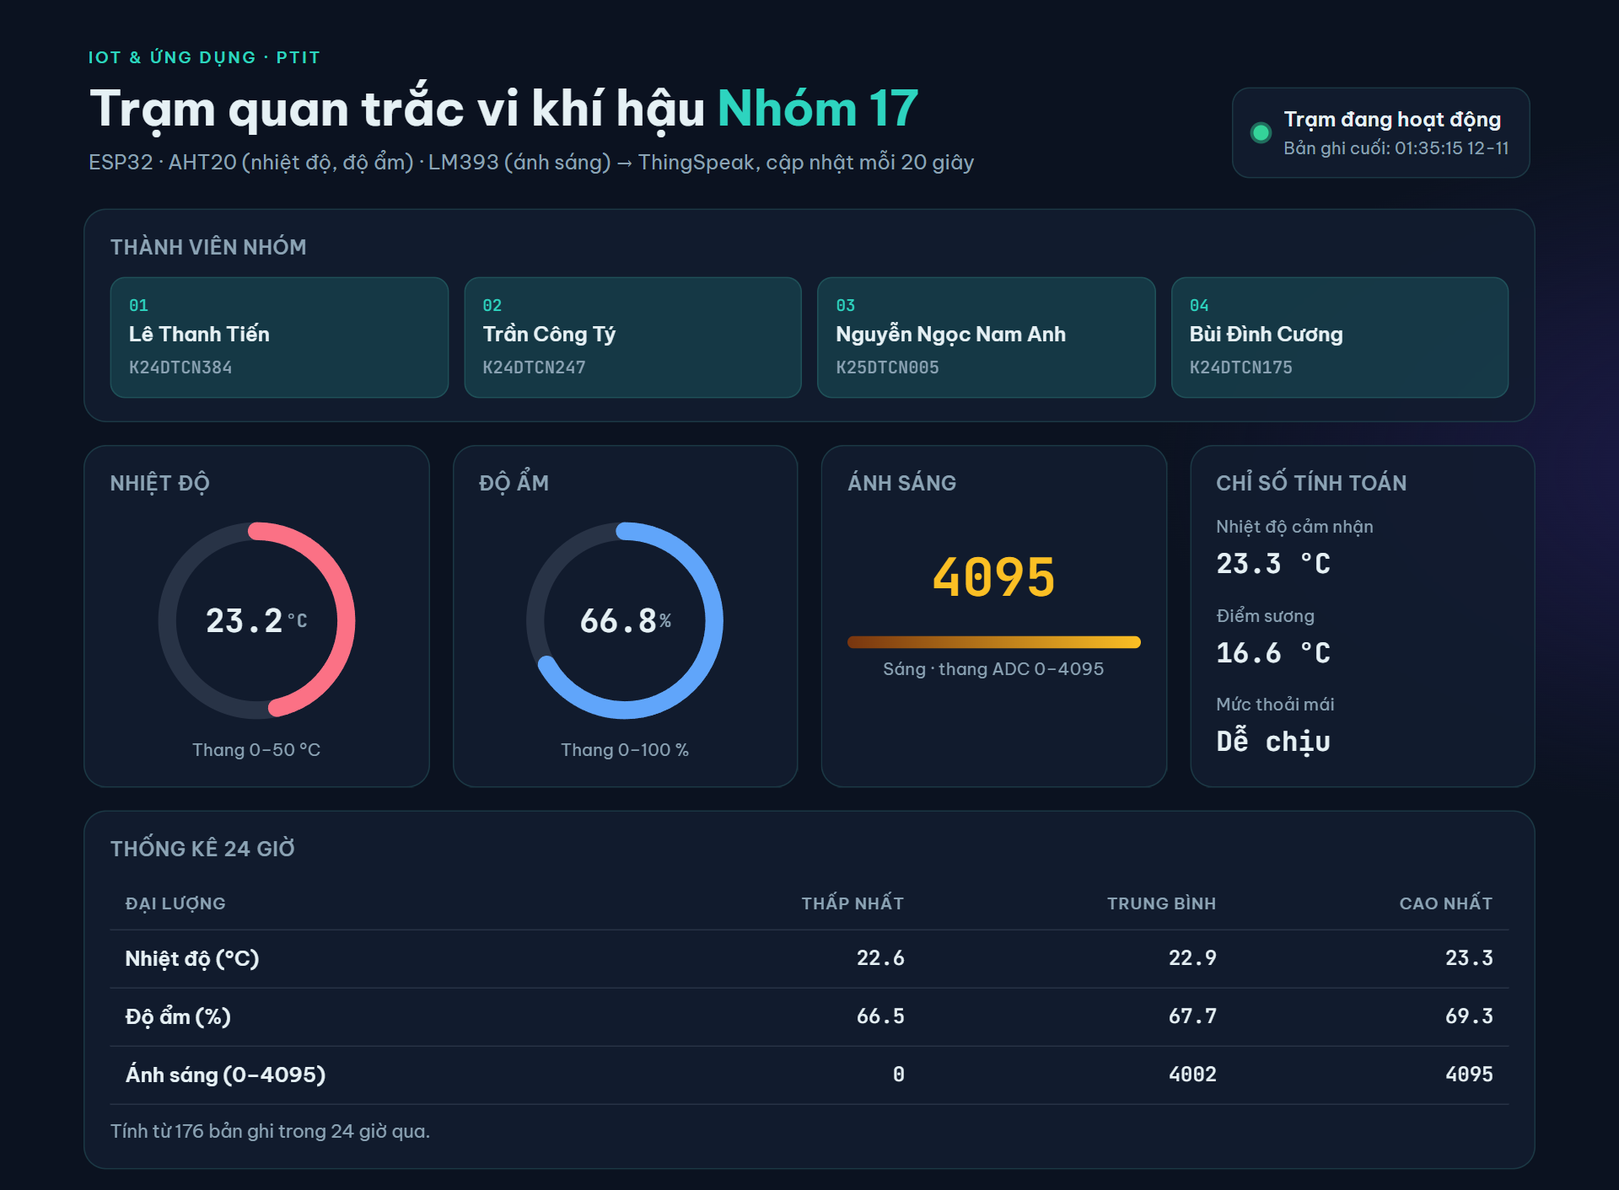
Hình 5.4. Trang web theo dõi: thành viên, số đo hiện tại và thống kê 24 giờ
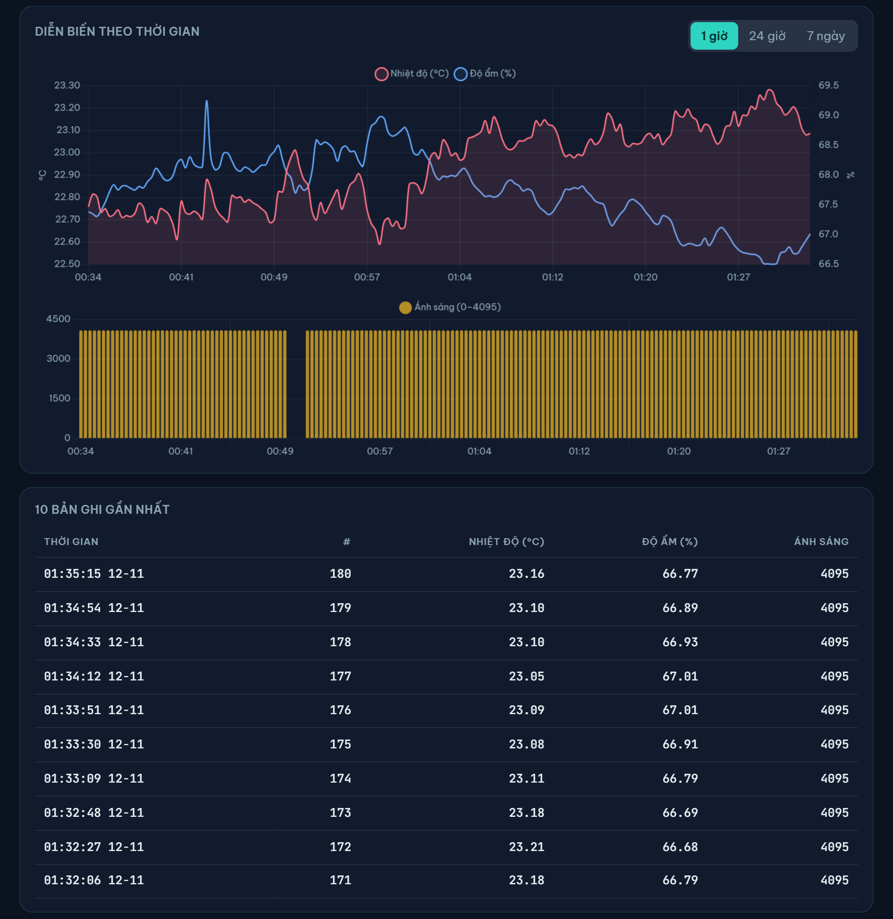
Hình 5.5. Trang web theo dõi: biểu đồ diễn biến và bảng bản ghi gần nhất
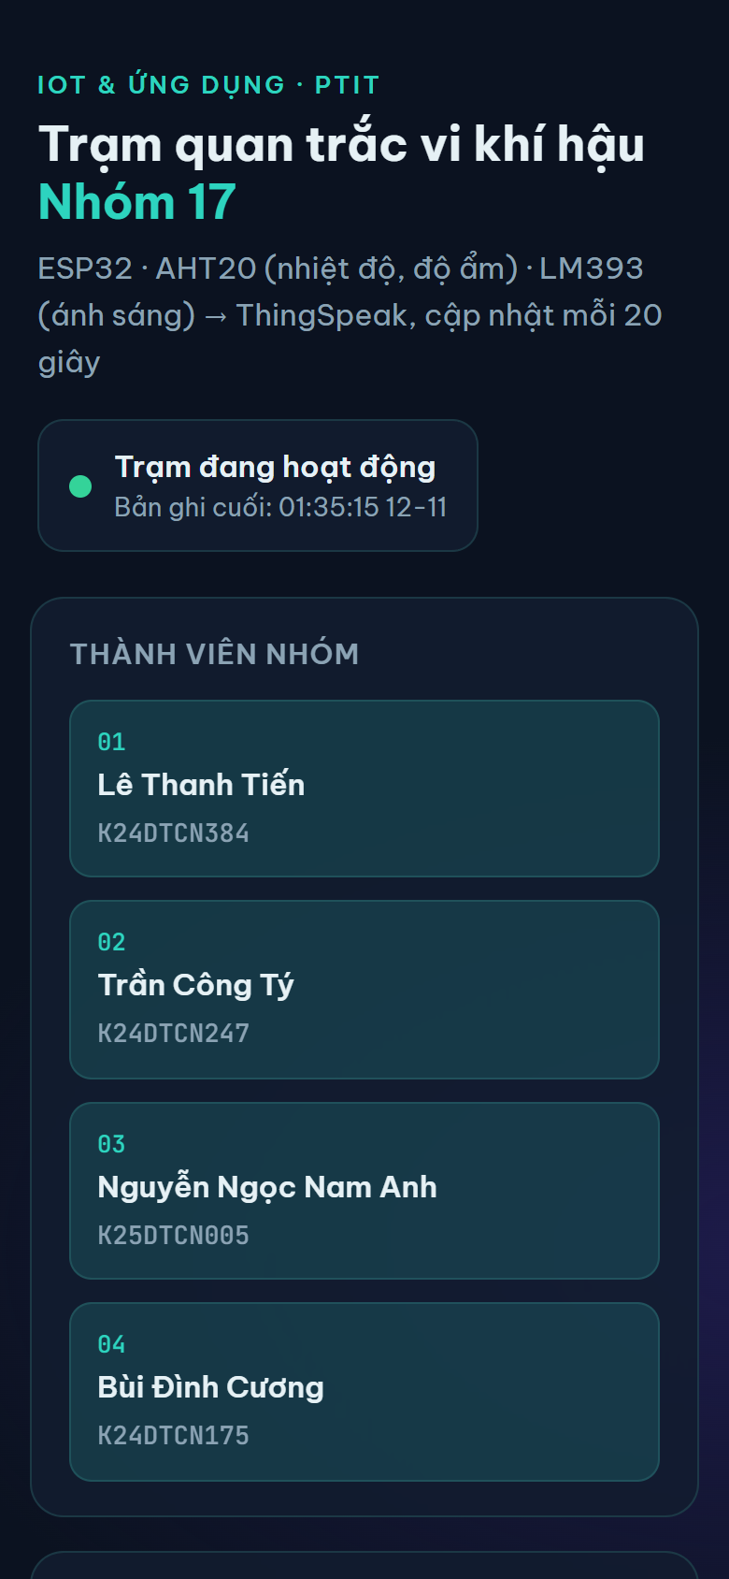
Hình 5.6. Giao diện trang web trên điện thoại

6. KIỂM THỬ VÀ ĐÁNH GIÁ

6.1. Kịch bản kiểm thử
STT | Hạng mục | Cách thực hiện | Tiêu chí đạt
1 | Biên dịch | Compile firmware cho ESP32 | Không có lỗi
2 | Wi-Fi | Quan sát Serial Monitor | Có IP và trạng thái kết nối
3 | AHT20 | Theo dõi số đo | Có nhiệt độ/độ ẩm hợp lý
4 | LM393 | Thay đổi ánh sáng chiếu vào | ADC thay đổi theo điều kiện
5 | ThingSpeak | Kiểm tra phản hồi và Channel | Có bản ghi mới, phản hồi thành công
6 | Mất mạng | Ngắt rồi bật lại router | Thiết bị kết nối lại
7 | Lỗi cảm biến | Ngắt dây cảm biến có kiểm soát | Báo lỗi, không gửi dữ liệu rác
8 | Dashboard | Mở giao diện Channel | Widget và biểu đồ hiển thị
9 | Trang web | Mở link GitHub Pages trên máy tính và điện thoại | Hiển thị thành viên, số đo, thống kê, biểu đồ; báo đúng trạng thái trạm

6.2. Bảng kết quả thực nghiệm
Số liệu dưới đây lấy trực tiếp từ Channel 3575274 trong lần chạy thử đầu tiên (00:32 – 01:35 ngày 12/11/2026); thiết bị vẫn tiếp tục gửi dữ liệu sau thời điểm này.
Thông số | Kết quả nhóm ghi nhận
Thời gian chạy liên tục | 63 phút (00:32 → 01:35, 12/11/2026), chưa gián đoạn
Số bản ghi trên Channel | 181 bản ghi
Nhiệt độ min – max | 22.59 – 23.28 °C (trung bình 22.94 °C)
Độ ẩm min – max | 66.50 – 69.25 %RH (trung bình 67.70 %RH)
Ánh sáng trong điều kiện sáng/tối | 4095 ở 177/181 bản ghi: ADC bão hòa, cần kiểm tra lại LM393 và chiết áp
Số lần gửi thành công / tổng số lần gửi | 181 bản ghi được lưu; khoảng cách trung vị 21 giây, không có khoảng trống quá 60 giây
Lỗi phát sinh và cách xử lý | Chưa ghi nhận lỗi gửi; giá trị ánh sáng bão hòa đang được kiểm tra phần cứng

6.3. Đánh giá
Ưu điểm: phần cứng gọn, chi phí triển khai thấp, không cần tự vận hành máy chủ; ThingSpeak hỗ trợ lưu trữ và hiển thị dữ liệu; trang web công khai giúp người xem theo dõi không cần tài khoản; firmware có thể xử lý lỗi đọc và phục hồi kết nối. Hạn chế: hệ thống phụ thuộc Internet và nền tảng ThingSpeak; LM393 chỉ cho giá trị tương đối và đang bão hòa; HTTP không mã hóa dữ liệu như HTTPS nên API Key cần được bảo vệ.

6.4. Minh chứng cần bổ sung
- Ảnh mạch thực tế sau khi đấu nối ESP32, AHT20 và LM393 (nhóm cần bổ sung).
- Ảnh Serial Monitor hiển thị số đo và trạng thái gửi (nhóm cần bổ sung).
- Ảnh ThingSpeak Channel có bản ghi mới (đã bổ sung: Hình 5.1 – 5.3).
- Ảnh dashboard và các biểu đồ MATLAB Visualization (đã bổ sung: Hình 5.1 – 5.6).

7. KẾT LUẬN VÀ ĐỊNH HƯỚNG PHÁT TRIỂN
Đề tài đã xây dựng hệ thống giám sát môi trường trong phòng sử dụng ESP32-DevKitC V4, AHT20 và LM393. Thiết bị thu thập nhiệt độ, độ ẩm và mức ánh sáng, truyền dữ liệu qua Wi-Fi bằng HTTP REST tới ThingSpeak Channel 3575274. Nền tảng cloud lưu trữ, cung cấp dashboard với widget, Field Chart và năm MATLAB Visualization; nhóm bổ sung trang web theo dõi công khai trên GitHub Pages. Báo cáo tổ chức thiết kế theo phương pháp 10 bước, từ đặc tả yêu cầu đến tích hợp phần cứng và phát triển ứng dụng.
Trước khi hoàn thiện bản nộp, nhóm cần bổ sung ảnh mạch thực tế, ảnh Serial Monitor và kiểm tra lại cảm biến ánh sáng đang bão hòa ở 4095. Hướng phát triển gồm thay LM393 bằng cảm biến lux chuyên dụng như BH1750/VEML7700; bổ sung relay để điều khiển đèn; hoặc chuyển sang MQTT khi cần trao đổi lệnh hai chiều.

TÀI LIỆU THAM KHẢO
1. TS. Nguyễn Đức Minh, Bài giảng IoT và Ứng dụng – Chương 1: Tổng quan về IoT, Học viện Công nghệ Bưu chính Viễn thông.
2. TS. Nguyễn Đức Minh, Bài giảng IoT và Ứng dụng – Chương 3: Phát triển hệ thống IoT, Học viện Công nghệ Bưu chính Viễn thông.
3. A. Bahga, V. Madisetti, Internet of Things: A Hands-on Approach, 2019.
4. MathWorks, ThingSpeak Documentation, https://www.mathworks.com/help/thingspeak/.
5. Espressif Systems, ESP32 Series Datasheet.
6. Aosong, AHT20 Humidity and Temperature Sensor Datasheet.
7. GitHub, GitHub Pages Documentation, https://docs.github.com/pages.
8. Chart.js, Chart.js Documentation, https://www.chartjs.org/docs/.
9. Mã nguồn Nhóm 17, https://github.com/baitapiot17ptit/baitapiot17ptit.

